Dee Gee Tec

The Chads

Inhaltsverzeichnis

Einleitung 1

Anforderungen 1

Analyse 1

Implementation 1

Tests 1

# Einleitung

Muss kontrolliert werden

Wir machen eine Job für Dee Gee Tec. Diese Firma ist Digitec sehr ähnlich. Man kann User Accounts erstellen und mit diesem Computerartikel bestellen. Das Lager soll vorerst nicht digital geführt werden, da Sie einfach die Artikel neu bestellen und so früh wie möglich liefern. Man soll beliebig viele Artikel bestellen können. Dies wird in einer Datenbank geregelt.

Auf DeeGeeTec kann man Artikel in eine Merkliste speichern, diese dann im Korb importieren (oder auch Artikel direkt im Korb platzieren). Damit dies überhaupt möglich ist muss man angemeldet sein. Wenn der Korb nicht leer ist, kann man diese Artikel bestellen, dabei wird noch ein Order erstellt mit genau Information über die Lieferung und die gekaufte Artikel.

# Detaillierte Anforderungen

1. Kunden sind einmalig erfassbar
2. Datenbank in der 3. Normalform
3. Passwörter sind gehashed
4. Datenbank wäre erweiterbar

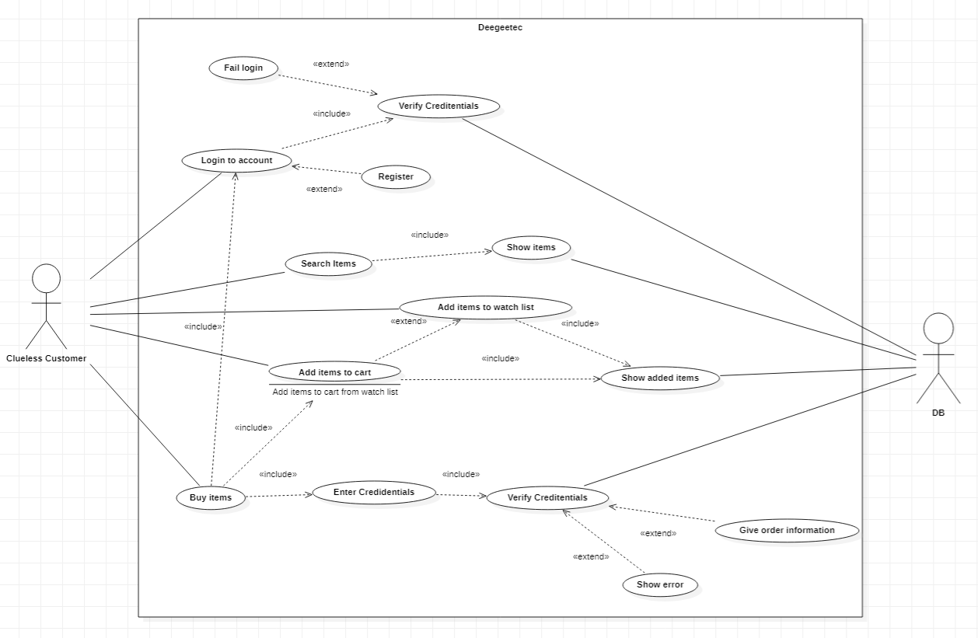

# Anforderungen

# Analyse

# Implementation

# Tests

Testdatum:

Tester:

|  |  |  |  |
| --- | --- | --- | --- |
| **Test Nr.** | **Beschreibung** | **X / ✓** | **Abweichungen falls X** |
| 1 | Bestellungen können nicht gelöscht werden |  |  |
| 2 | User Accounts können keine gleichen Emails haben |  |  |
| 3 | Datenbank ist in der 3.ten Normalform |  |  |
| 4 |  |  |  |
| 5 | Datenbank erlaubt Anpassung von User Passwort |  |  |
| 6 | Datenbank erlaubt Anpassung von User Vorname |  |  |
| 7 | Datenbank erlaubt Anpassung von User Nachname |  |  |
| 8 | Datenbank erlaubt Anpassung von User Wohnort |  |  |
| 9 | Datenbank erlaubt keine Anpassung an Bestellungen (nur stornieren möglich) |  |  |
| 10 | Datenbank erlaubt keine Anpassung an OrderDetails |  |  |
| 11 | Datenbank erlaubt Änderungen der Wishlist |  |  |
| 12 | Datenbank erlaubt keine doppelten Wohnorte |  |  |
| 13 | Datenbank erlaubt das erstellen von neuen Wohnorten |  |  |
| 14 | Datenbank erlaubt das eintragen von Mitarbeiten mit ihren Chefs |  |  |
| 15 | Chef muss nicht eingetragen werden |  |  |
| 16 |  |  |  |
| 17 |  |  |  |
| 18 |  |  |  |
| 19 |  |  |  |
| 20 |  |  |  |
| 21 |  |  |  |
| 22 |  |  |  |

# Terminplan